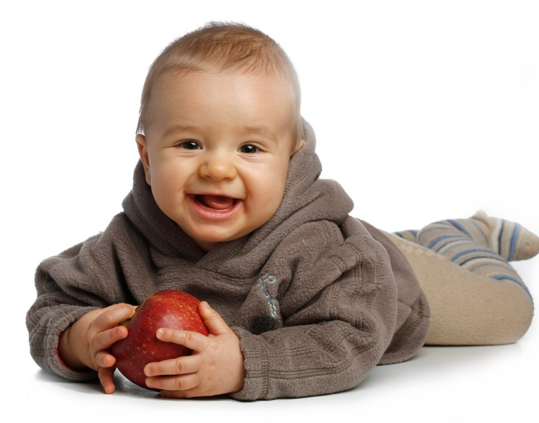
ГАЗЕТА ДЛЯ РОДИТЕЛЕЙ № 1 2017год Муниципальное бюджетное дошкольное образовательное учреждение
детский сад комбинированного вида № 1 «Колокольчик» с.Куйбышево

Уважаемые читатели!
Перед Вами первый выпуск нашей газеты.
Он адресован родителям, имеющим детей дошкольного возраста.
Надеемся, что информация, размещенная на страницах газеты,
будет Вам не только интересна, но и полезна.

Сегодня в номере:
- Если ребенок упрямится
- Как разговаривать с ребенком?
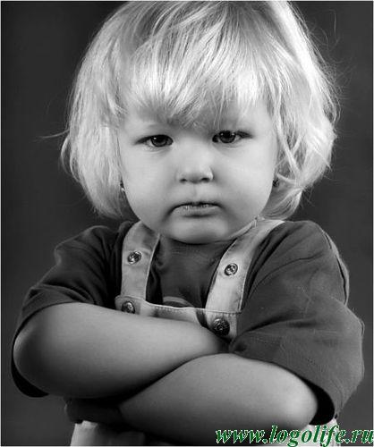.

Скорее всего, причина в неправильном воспитании, при котором родители подавляют самостоятельность, активность и инициативу ребенка, предъявляют к нему необоснованные требования. На всё это один ребенок отвечает родителям протестом в виде упрямства, а другой неумением отстаивать своё мнение и заниженной самооценкой.
И, как и во всех проблемных ситуациях, начать следует с родителей. Необходимо изменить способы общения взрослого с ребенком. Поймите, реже конфликтуют с детьми те родители, которые не требуют неисполнимого!
Какие же усилия требуются от родителей упрямых детей:
Надо пересмотреть своё отношение к ребёнку, отказаться от привычной позиции «Взрослый всегда прав».
Необходимо научиться относиться к ребенку, как к человеку, имеющему определенные мнения и желания, которые заслуживают уважения, а не требовать от него беспрекословного и быстрого выполнения всех своих требований.
Тактичное поведение, предоставление ребенку разумной самостоятельности и поощрение активности могут смягчить поведение малыша.
Не пытайтесь «переупрямить» упрямца. Вы можете сдаться быстрее, и тогда ребенок лишний раз убедится, что «победить» родителей можно лишь «упрямством».
Взрослым нужно выработать единую систему воспитания и установить определенные запреты. Выдвигаемые родителями запреты должны быть разумными (а не принципиальными), обоснованными (ребенок должен понимать, почему это нельзя и как можно), последовательными (что "нельзя" сегодня, то «нельзя» и завтра…).
Исключите выражения, подчеркивающие негативные стороны ребенка: «Ты – упрямый», «ты меня сердишь» и т.д. Избавьтесь от команд и назиданий. Используйте слова, подчеркивающие положительные действия ребенка: «Как мне понравилось, какой порядок ты навел в игрушках!», «Я люблю, когда ты много кушаешь» и т.д. Какой же ребенок не захочет повторить то, что понравилось маме.
Попробуйте разобраться, чего не любит Ваш ребенок. Избегая соответствующих конфликтных ситуаций, Вы сократите и приступы упрямства. Например, если Ваш малыш не любит, есть рыбный суп, не стоит каждый раз настаивать на том, чтобы тарелка была пуста. Возможно, Вашему сыну или дочери больше понравятся рыбные котлеты. И уж совсем не стоит забирать ребенка с детской площадки в самой разгар игры.
Если ребенок все же проявил упрямство в какой-либо ситуации – попробуйте переключить его внимание или договоритесь с ним о компромиссном варианте. Но действовать надо не свысока, а на равных.

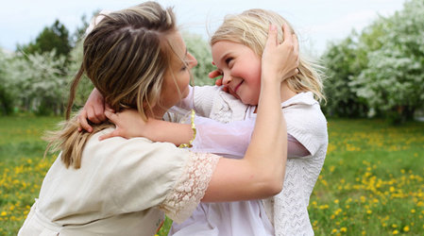
Не всегда в нужный момент придут в голову советы о том, как правильно исправлять и наставлять своих детей. Есть довольно несложный способ изменить подход к воспитанию ребенка: проследить, какие именно фразы вы привыкли произносить в тех или иных ситуациях, дабы исправить свое чадо, и попробовать несколько изменить текст, и, что немаловажно интонацию и тон голоса. Итак, давайте попробуем научиться передавать привычные мысли другими словами.

1. Вместо того, чтобы раздражаться и ворчать: «Да сколько тебя можно ждать?! Пошли же скорее!» Попробуйте бодрым голосом дать «команду»: «А, ну-ка, на старт, внимание, побежали!»
2. Вместо того, чтобы угрожающим тоном говорить: «Вот, если не доешь обед, то не получишь никакого десерта!»Будьте хитрее, и порадуйте своего малыша такими словами: « А ты знаешь, что сразу после того, как эта котлета исчезнет с твоей тарелки, туда упадет что-то о-очень вкусненькое!»
3. Вместо шаблонного: «Опять не убрал за собой?!»Можно мечтательно и загадочно произнести: «Ох, вот если бы кто-то умел делать фокусы, и сделал бы так, чтобы вся эта посуда исчезла со стола…. Может, ты умеешь?»
4. Вместо того, чтобы рассерженно бросить: «Не мешай! Я занята!». Можно сказать: «Дорогой, иди немножко поиграй сам, хорошо? А когда мама освободится, мы тако-о-е…. с тобой устроим!!»
5. Если любимая футболка ребенка в стирке, не надо вступать в прения: «Хватит капризничать! Одевайся и пошли!» Проявите фантазию: «Слушай, давай сегодня наденем эту футбольную майку. Я видела точно такую же на твоем любимом футболисте»
6. Вместо риторического вопроса: «Да ляжешь ты сегодня спать или нет?!» Поинтересоваться у малыша: « Слушай, а ты знаешь необычный способ, как можно укрыться одеялом? Нет?! Давай покажу, только это секрет… Тссс…»
7. Если хочется выпустить пар и злостно крикнуть: « Ну, совсем не слушаешься! По попе сейчас получишь!! Можно скорчить рожицу и сыграть: «Ох, кому-то я сейчас ухи намылю…. Не знаешь, кто это будет?»
8. Вместо бесполезного: «Чтобы я от тебя никаких «не буду» и «не хочу» даже не слышала!» Можно неожиданно заверещать: «Смотрите, смотрите капризулька прибежал! Быстренько его ловите, а то всем сейчас настроение испортит!»
9. Вместо нудного и монотонного: «Да сколько же раз тебе можно повторять?» Шепните ребенку на ухо, состроив таинственную физиономию: «Раз, раз… Как слышишь? Передаю секретные сведения… Как слышишь?»
10. Вместо « Снова руки не помыл!?» Игриво спросить: « А спорим, что с твоих рук потечет черная-черная вода? Проверим?».

Вы удивитесь, как заменив приевшиеся нотации необычными словами, изменится все – ваше настроение и настроение малыша, а главное – атмосфера, царящая в вашем доме. Не верите? Тогда попробуйте сами

Желаем Вам удачи!
Выпуск подготовила: Слесарева Л.И..–педагог – психолог МБДОУ д/с № 1 «Колокольчик»

